Муниципальное образовательное учреждение
Имисская средняя общеобразовательная школа № 13

Урок в шестом классе по теме

«Анализ стихотворения А.С.Пушкина “Зимнее утро”»

Автор: учитель русского языка и литературы
Казанцева Ольга Петровна

с. Имисское 2008 г
Тема урока: Анализ стихотворения А.С.Пушкина «Зимнее утро»

Цели урока: Развивать навыки восприятия поэтического слова, поэтических образов, навыки анализа поэтического текста, совершенствовать навыки выразительного чтения, воспитывать чувство прекрасного.

Оборудование: зимние пейзажи русских художников, портрет А.С.Пушкина, рисунки учащихся.

Стих А.С.Пушкина «нежен, сладостен, мягок, как ропот волны, тягуч, густ, как смола, ярок, как молния, прозрачен и чист, как кристалл, душист, как весна, крепок и могуч, как удар меча в руке богатыря».
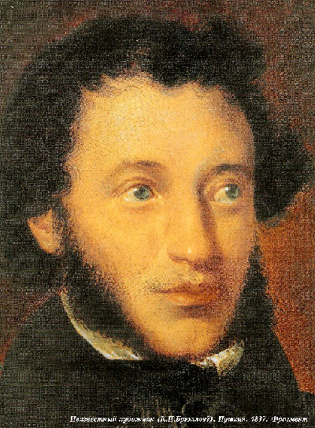
В.Г.Белинский.

Ход урока

I.Вступительное слово учителя

Послушайте «Январь» П.И.Чайковского из цикла «Времена года».
Что Вы мысленно рисовали, когда звучала эта музыка?
Каким настроением она проникнута?
Теперь послушайте, как описал словами картину зимней природы А.С.Пушкин в стихотворении «Зимнее утро»

II. Чтение стихотворения учителем

III. Беседа по прочитанному, словарная работа, записи в тетрадях

Какие слова Вам непонятны?
Нега – наслаждение
Аврора – богиня утренней зари
Взор – взгляд, в тексте – глаза
Вечор – вчера
Нынче – сейчас
Озарена – освещена
Велеть – приказать
Запречь – запрячь, запрягать.
Вспомните, с чего мы начинаем анализировать лирическое произведение? Определяем тему и идею стихотворения.
Тема стихотворения – рассказ поэта о наступающем зимнем утре
Идея – красота, прелесть зимнего утра.
Рассмотрим нарисованные автором картины.
Какое настроение создается в первой строфе? С помощью каких средств?
Прочитаем выразительно первую строфу, стараясь передать ее настроение. Далее идет описание вечера накануне.
Как и почему меняется настроение во второй строфе?
Обратите внимание на строки: «А нынче…». В 7 классе вы узнаете, что в русском языке союз а – противительный. Что это значит у А.С.Пушкина?
Такой прием носит в литературоведении название антитезы.
Записываем в тетради:
« Противопоставление слов, образов, эпизодов, картин для передачи мысли и чувства, усиления выразительности речи называется антитезой». С какой целью А.С.Пушкин использует контрастное описание природы?
Читаем выразительно вторую строфу, паузами подчеркнем переход от грустных воспоминаний к радости.
Сравнения обычно выражаются оборотами со словами «как будто», «словно». Найдем в стихотворении такое сравнение. Сравнения могут быть выражены и существительными в творительном падеже « великолепными коврами…снег лежит».
Почему снег как ковер? Есть ли в стихотворении еще подобная конструкция?
Критик В.Г.Белинский писал о стихе А.С.Пушкина:
Стих А.С.Пушкина «нежен, сладостен, мягок, как ропот волны, тягуч, густ, как смола, ярок, как молния, прозрачен и чист, как кристалл, душист, как весна, крепок и могуч, как удар меча в руке богатыря». Какой прием помогает Белинскому создать такой яркий образ стихов А.С.Пушкина?
Какими красками можно нарисовать картину, изображенную в третьей строфе?
Почему у Пушкина «лес прозрачен», «ель зеленеет»? Найдите в третьей строфе повтор. Такой прием, заключающийся в повторении одних и тех же звуков, слов в начале нескольких строк стихотворения, называется анафорой.
Постепенно автор от любования природой переходит к описанию интерьера.
Можно ли услышать, что происходит в доме? Послушаем:
Веселым треском
Трещит затопленная печь…

Какие согласные помогают передать треск дров в печи? Такой прием звукозаписи называется аллитерацией.
Аллитерация – повторение в стихах или в прозе одинаковых созвучных согласных звуков для усиления выразительности художественной речи.
А что означает слово янтарный? Настроение у автора улучшается, распространяется на все окружающее
Автору тесно в комнате, его тянет куда-то. Куда?
Почему автора тянет на простор? Только ли берег мил автору?
Вот что делает с человеком одно обыкновенное зимнее утро, один обыкновенный чудесный день!
А ваше настроение изменилось или нет после нашего урока?
IV.Итоги урока

Что поэт изображает в стихотворении?
Выразительное чтение стихотворения учениками (каждый по строфе)
V.Домашнее задание
1.Подготовить выразительное чтение стихотворения.
2.Подготовить иллюстрации к стихотворению.
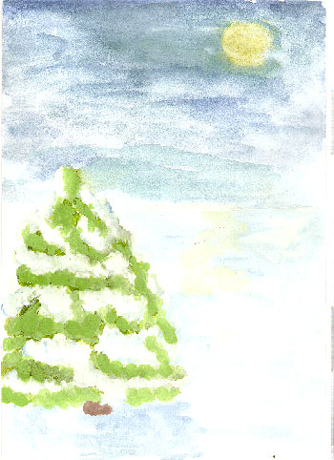
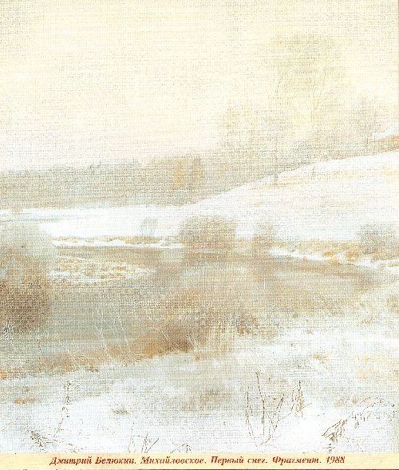
Рисунок ученицы 6 класса Кудашевой Насти

